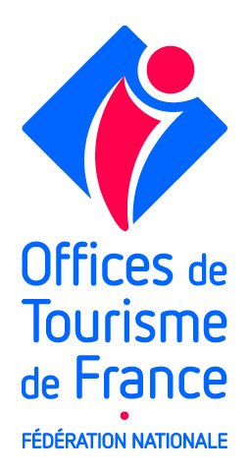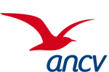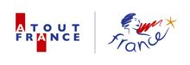
COMMUNIQUE DE PRESSE 19 novembre 2014

Le Pôle Tourisme au Salon des Maires et des Collectivités locales

Pavillon 2-1 Stand G15

«Le Tourisme: une ambition pour la France,
une chance pour votre territoire»

Tel est le fil rouge qui fédère cette année la démarche de communication sur le Pôle Tourisme. Du 25 au 27 novembre, 4 partenaires s’associent pour accueillir et informer les élus et décideurs territoriaux au sein d’un espace commun :

- La Direction Générale des Entreprises pour le compte des Ministères en charge du tourisme
- Atout France, l’Agence de développement touristique de la France,
- L’Agence Nationale pour les Chèques-Vacances,
- Offices de tourisme de France, pour la première fois cette année.

Les élus locaux sont en effet un maillon essentiel du développement touristique sur les territoires, qu’il convient de sensibiliser aux enjeux stratégiques pour le secteur.
Ce pôle est donc conçu pour être un carrefour d’échanges et d’information sur les questions qui concernent les élus locaux. Il est l’occasion de souligner l’intérêt stratégique de la filière touristique pour les collectivités et de mieux faire connaître les missions et services des acteurs institutionnels qui ont vocation à les accompagner dans le pilotage de leur politique touristique.

Des « speed meetings » permettront d’échanger avec les élus sur les sujets stratégiques du tourisme
Une nouveauté a été apportée cette année dans l’animation du Pôle en proposant aux élus 9 « Speed meetings » (15mn) pour leur permettre de connaître l’essentiel sur des sujets majeurs relatifs à l’attractivité et au développement touristique de leur territoire : contrats de destination, actualité sur la taxe de séjour, gastronomie et oenotourisme, tourisme pour tous … (voir programme ci-après).
Un guide réalisé spécialement à l’attention des élus est diffusé aux 14 000 participants du Congrès et sera remis aux visiteurs.

Contacts presse
Ministères en charge du tourisme –DGE : Anne-Marie Michaux : anne-marie.michaux@finances.gouv.fr
Atout France : Stéphanie Cadet : Stephanie.cadet@atout-France.fr ANCV : Muriel Droin :mdroin@ancv.fr Offices de tourisme de France : Yannick Bertolucci : Yannick.bertolucci@offices-de-tourisme-de-france.org

